NOM : RASOLOFOMALALA
PRENOM : Maminiaina Angelo
NUMERO D'INSCRIPTION : 296I25

- QCM
FANOMEZANJANAHARY Lalatahiana Riri Emilson DA2I L2 197 I 25
REPONSE DU TP2 SQL

- Acronyme du SQL :
- Structured Query Language
- Mot clé de SQL utilisé pour rechercher des données dans une base de données :
- SELECT
- Mot clé de SQL utilisé pour modifier des données dans une base de données :
- MODIFY
- Mot clé de SQL utilisé pour ajouter des données dans une base de données :
- INSERT
- Mot clé de SQL utilisé pour supprimer des données dans une base de données :
- REMOVE
- Mot clé de SQL utilisé pour trie des données dans une base de données :
- ORDER BY

- TRAVAUX PRATIQUES
- Tester chacune des requêtes suivantes en observant bien les résultants renvoyés exprimer en français de tous les jours la nature de cette requête

SELECT *
FROM Medals
WHERE Year = 2008 AND Country = "France";
Cette requête affiche toutes les informations concernant les médailles obtenues par la France en 2008.

SELECT City, Year, Athlete
FROM Medals
WHERE Medal = "Gold" AND Event = "110m hurdles";
Cette requête affiche la ville, l'année et les athlètes ayant obtenu la médaille d'or dans l'épreuve du 110m haies.

SELECT Athlete, Country
FROM Medals
WHERE Medal = "Gold » ;
Cette requête affiche la liste des athlètes ayant obtenu une médaille d'or avec leur pays.

SELECT Sport, Discipline
FROM Medals
WHERE Year = 2000 ;
Cette requête affiche les sports et disciplines des Jeux Olympiques de l'année 2000.

SELECT Athlete, Country, Medal
FROM Medals
WHERE Country = "USA" ;
Cette requête affiche les athlètes américains avec leurs médailles.

Liste sans doublons des athlètes français ayant obtenu une médaille d'or en 1984
SQL
SELECT DISTINCT Athlete
FROM Medals
WHERE Country = 'France'
AND Medal = 'Gold'
AND Year = 1984 ;
Réponse :
Cette requête affiche la liste sans doublons des athlètes français ayant obtenu une médaille d'or en 1984.

Athlètes féminines ayant obtenu médaille d'or marathon avec année ordre chronologique
SQL
SELECT Athlete, Year
FROM Medals
WHERE Gender = 'Women'
AND Medal = 'Gold'
AND Event = 'Marathon'
ORDER BY Year ASC ;
Réponse :
Cette requête affiche les athlètes féminines ayant obtenu une médaille d'or au marathon avec l'année d'obtention classée par ordre chronologique.

Athlètes ayant même prénom
SQL
SELECT Athlete, Medal, Discipline
FROM Medals
WHERE Athlete LIKE '%Pierre%';
Réponse :
Cette requête affiche les athlètes ayant le même prénom avec la nature de leur médaille et leur discipline.

Michael Phelps 2004
SQL
SELECT Event
FROM Medals
WHERE Athlete = 'Michael Phelps'
AND Year = 2004 ;
Réponse :
Cette requête affiche les épreuves dans lesquelles Michael Phelps a obtenu des médailles en 2004.

Nombre total médailles Australie natation
SQL
SELECT COUNT (*)
FROM Medals
WHERE Country = 'Australia'
AND Sport = 'Swimming'
AND (Medal = 'Gold' OR Medal = 'Silver');
Réponse : Cette requête affiche le nombre total de médailles d'or et d'argent obtenues par l'Australie en natation.

TP2 — LES PRIX NOBEL
- Voir les données
SELECT * FROM nobel LIMIT 10 ;
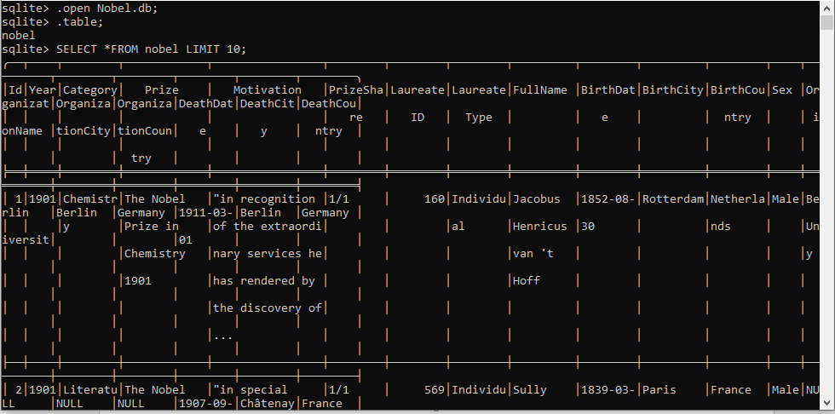
Cette requête affiche les 10 premières lignes du table nobel.

- Requêtes SQL
- Catégories des Prix Nobel
SELECT DISTINCT category
FROM nobel ;
- Lauréats nés en France ou travaillant pour organisation française
SELECT DISTINCT name, year
FROM nobel
WHERE birth_country = 'France'
OR organization_country = 'France'
ORDER BY name ASC ;
- Années où Croix Rouge a gagné
SELECT year
FROM nobel
WHERE organization_name = 'Comité international de la Croix Rouge’ ;
- Nombre de femmes ayant obtenu Prix Nobel
SELECT COUNT (*)
FROM nobel
WHERE sex = 'Female' ;
Explication :
- Femmes françaises depuis 2005
SELECT name, category, year
FROM nobel
WHERE sex = 'Female'
AND birth_country = 'France'
AND year >= 2005 ;
- Lauréats vivants par âge décroissant
SQL
SELECT name, birth_year
FROM nobel
WHERE death_year IS NULL
ORDER BY birth_year ASC;
- Nom contenant "Curie"
SELECT *
FROM nobel
WHERE name LIKE '%Curie%';
- Manipulation Base de Données
- Ajouter votre Prix Nobel
INSERT INTO nobel (year, category, name, birth_country)
VALUES (2026, 'Physics', 'Riri', 'Madagascar') ;
- Modifier catégorie NSI
SQL
UPDATE nobel
SET category = 'NSI'
WHERE name = 'Riri’ ;
- Supprimer enregistrement
SQL
DELETE FROM nobel
WHERE name = 'Riri’ ;

TP3 — LES JOUEURS DE BASKET NBA
- Téléchargement la base de données des joueurs de NBA
- Tester la requête SQL suivante
Requête :
SQL
SELECT AVG(Age)
FROM joueurs_nba
WHERE Team = "Los Angeles Lakers";
- Écrire les requêtes SQL
- Taille maximum Chicago Bulls
SQL
SELECT MAX(Height)
FROM joueurs_nba
WHERE Team = 'Chicago Bulls’ ;
- Poids minimum Shooting Guard
SQL
SELECT MIN(Weight)
FROM joueurs_nba
WHERE Position = 'SG’ ;
- Informations Victor Wembanyama
SQL
SELECT *
FROM joueurs_nba
WHERE Name = 'Victor Wembanyama’ ;
Vérifier s'il est le plus jeune (>2m10)
SQL
SELECT MIN(Age)
FROM joueurs_nba
WHERE Height > 210 ;

- Modification base de données
- Ajouter vous-même
SQL
INSERT INTO joueurs_nba
(Name, Team, Number, Position, Age, Height, Weight)
VALUES
('Riri', 'Boston Celtics', 99, 'PF', 20, 205, 95) ;
- Modifier Nicolas Batum
SQL
UPDATE joueurs_nba
SET Team = 'San Antonio Spurs',
Number = 75
WHERE Name = 'Nicolas Batum';
Vérification
SQL
SELECT *
FROM joueurs_nba
WHERE Name = 'Nicolas Batum';
- Joueurs Gotham City
Voir joueurs
SQL
SELECT Name
FROM joueurs_nba
WHERE Team = 'Gotham City';
Supprimer
SQL
DELETE FROM joueurs_nba
WHERE Team = 'Gotham City';

